

**PROGRAMACIÓN DE UNIDAD DE APRENDIZAJE VIRTUAL N° 05**

1. **DATOS INFORMATIVOS**
   1. **Área o asignatura :** Ciencia y Tecnología
   2. **Ciclo :** VI
   3. **Grado y sección :** Primero - única
   4. **Duración :** 06 semanas.
   5. **Número de horas semanales :** 04 h.
   6. **Profesor :** Alvaro Ruiz Peralta
2. **TÍTULO DE LA UNIDAD :** El planeta tierra y el universo
3. **ORGANIZACIÓN DE LOS APRENDIZAJES**

|  |  |  |  |  |
| --- | --- | --- | --- | --- |
| **PROPÓSITOS DE APRENDIZAJE** | | | | |
| **COMPETENCIA/CAPACIDAD** | **DESEMPEÑO PRECISADO** | **APRENDIZAJE A DESARROLLAR** | **EVIDENCIA** | **INSTRUMENTOS DE EVALUACIÓN** |
| **INDAGA MEDIANTE MÉTODOS CIENTÍFICOS PARA CONSTRUIR SUS CONOCIMIENTOS**  Genera y registra datos e información: obtiene, organiza y registra datos fiables en función de las variables, utilizando instrumentos y diversas técnicas que permitan comprobar o refutar las hipótesis. | * Formula preguntas acerca de las variables que influyen en un hecho, fenómeno u objeto natural o tecnológico, y selecciona aquella que puede ser indagada científicamente. Plantea hipótesis en las que establece relaciones de causalidad entre las variables. | * Primeras concepciones del universo. * Generalidades sobre el universo. | * Desarrollo de cuestionario. * Trabajo individual de investigación. | Guía de observación  Evaluación oral. |
| **INDAGA MEDIANTE MÉTODOS CIENTÍFICOS PARA CONSTRUIR SUS CONOCIMIENTOS**  Analiza datos e información: interpreta los datos obtenidos en la indagación, contrastarlos con las hipótesis e información relacionada al problema para elaborar conclusiones que comprueban o refutan las hipótesis. | * Compara los datos obtenidos (cualitativos y cuantitativos) para establecer relaciones de causalidad, correspondencia, equivalencia, pertenencia, similitud, diferencia u otros; contrasta los resultados con su hipótesis e información científica para confirmar o refutar su hipótesis, y elabora conclusiones. | * Origen del Universo: la teoría del Big Bang. * Evolución de las teorías sobre el origen del universo. | * Cuadro comparativo. * Desarrollo de fichas instructivas. | Guía de observación.  Examen |
| **Explica el mundo físico, basado en conocimientos científicos.**  Comprende y usa conocimientos sobre los seres vivos, materia y energía, biodiversidad, Tierra y universo: establece relaciones entre varios conceptos y los transfiere a nuevas situaciones. Esto le permite construir re- presentaciones del mundo natural y artificial, que se evidencian cuando el estudiante explica, ejemplifica, aplica, justifica, compara, contextualiza y generaliza sus conocimientos. | * Explica cómo se generaron las condiciones que se consideran favorables para la vida en la Tierra, a partir de la evolución del universo. Describe las modificaciones de la hidrósfera, | * Historia del universo. * Final del universo | * Desarrollo de distintos tipos de esquemas | Guía de observación. |
| **Explica el mundo físico, basado en conocimientos científicos.**  Evalúa las implicancias del saber y del quehacer científico y tecnológico: cuando identifica los cambios generados en la sociedad por el conocimiento científico o desarrollo tecnológico, con el fin de asumir una postura crítica o tomar decisiones, considerando saberes locales, evidencia empírica y científica, con la finalidad de mejorar su calidad de vida y conservar el ambiente local y global. | * Explica cómo los organismos actuales de los   diversos reinos se originan a partir de ancestros comunes mediante la selección natural. | Las estrellas.  El sistema solar, sus planetas y la teoría de los planetesimales.  Exploración del sistema solar. | * Línea de tiempo. * Desarrollo de balotarlo de preguntas. * Producción escrita de carteles y rótulos | Guía de observación.  Evaluación oral  Lista de cotejos |

1. **VIRTUD**

|  |  |
| --- | --- |
| **VIRTUDES NUCLEARES** | **OBRAS INCIDENTALES** |
| Generosidad  Trabajo  Responsabilidad  Orden | * Trabajo en el grupo que me asignen sin protestar. * Contribuyo al trabajo ordenado y silencioso. * Cumplo con mis trabajados con puntualidad y cuidando los detalles, además sobo mis tareas a la intranet en la fecha indicada por cada profesor. * Tengo mi material de trabajo listo en mi escritorio para evitar distracciones y procuro tener mi cámara encendida durante las clases virtuales. |

1. **SECUENCIA DIDÁCTICA**

|  |  |  |  |  |
| --- | --- | --- | --- | --- |
| **Nº** | **Nombre de la sesión** | **Actividades – Recursos Virtuales** | **Duración (minutos)** | **Fecha de la sesión** |
| **1** | Comprendemos información sobre el universo. | * Desarrollo de fichas instructivas en grupo- módulo | 180 minutos | 20/09 al 24/09 |
| **2** | Investigamos sobre el origen y el fin del universo | * Análisi de contenidos audiovisuales * Desarrollo de cuestionarios –intranet | 360 minutos | 27/09 al 08/10 |
| **3** | Estudiamos las teorías del universo | * Desarrollo de fichas – padlet | 360 minutos | 11/10 al 22/10 |
| **4** | Comprendemos información sobre las estrellas y el sistema solar. | * Desarrollo de fichas – ppt | 180 minutos | 25 al 29/10 |

1. **MATERIALES Y RECURSOS A UTILIZAR EN LA UNIDAD**

* Currículo nacional 2017. MINEDU, textos de C.T.A. primer grado.
* Cuadernos de trabajo.
* Editorial SM, Texto de C.T.A. primer grado
* Cuadernos de trabajo, prácticas calificadas.

1. **REFERENCIAS BIBLIOGRÁFICAS**

* Santillana, 2009. C.T.A. Madrid. Santillana.
* Proyecto Encuentros: Ciencia, Tecnología y Ambiente, 1ero de secundaria (libro en físico y virtual)
* 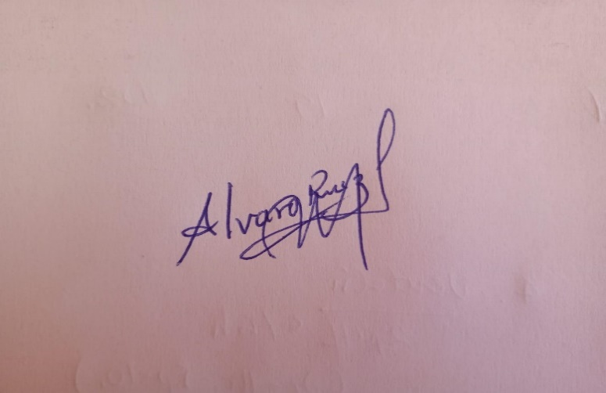Módulos elaborados por el docente, a partir del Libro Ciencia, Tecnología y Ambiente 1, proyecto encuentros. Editorial SM.
* Libro de Ciencia y Tecnología. Editorial Santillana.
* Libro de Ciencia y Tecnología. Editorial Norma.

**Firma del Docente**